Статья Н.А. Назарбаева «Взгляд в будущее: модернизация общественного сознания» - программа для краеведческого клуба «Исток».
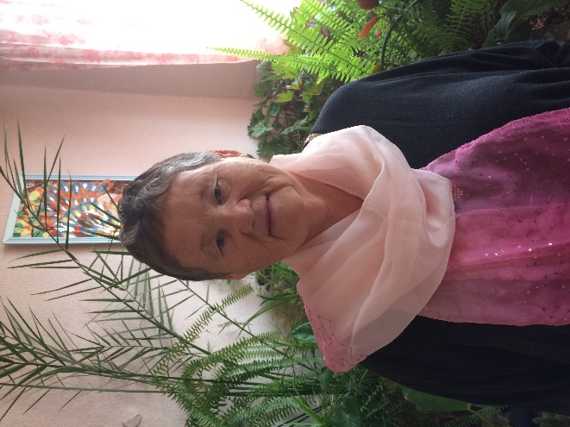
В своем выступлении на августовской конференции 28.08.2017г руководитель краеведческого клуба «Исток» Кирибаева Р.К. рассказала подробно о проектах «Туған жер» и «Сакральная география Казахстана» по которым собирается работать клуб. Эти проекты предложены Н.А. Назарбаевым в татье «Взгляд в будущее: модернизация общественного сознания».
Цель проектов: изучение истории родного края, развитие у учащихся гражданственности, патриотизма, как важнейших духовно-нравственных и социальных ценностей.
Идея воспитания патриотизма гражданственности стала задачей государственной важности. Поэтому акцент в статье «Взгляд в будущее: модернизация общественного сознания» Н.А. Назарбаев делает на воспитание любви к родному краю, природе, культуре малой Родины.
Мы, педагоги, ждали от Главы государства такое программное послание. Ведь вопросы повышения духовности и воспитания молодежи, любви к родной земле на местах решались без особого энтузиазма. Краеведческая работа не имела практически никаких результатов.
Меня особенно затронули такие слова Президента в статье: «Патриотизм начинается с любви к своей земле, к своему аулу, городу, региону, с любви к малой родине.
Особое отношение к родной земле, ее культуре, обычаям, традициям – это важнейшая черта патриотизма».
Настоящую любовь к родной земле, родине стараемся воспитать и мы, педагоги Дома творчества. Сколько интересных дел в его истории. Для многих поколений астраханских девчонок и мальчишек он стал «вторым домом», здесь всегда звучат детские голоса, проводятся различные мероприятия.
Особое место среди кружков занимает краеведческий клуб «Исток», которому в этом году исполняется 10 лет. Для истории это мгновение, для нашего клуба – целая жизнь.
А статья Президента для нашего клуба – настоящая Программа для дальнейших действий.
Наш клуб «Исток» - это союз счастливых детей, потому что они вместе делают общее интересное дело, это единая команда, которая изучает историю родного края, ведет сбор, поиск материалов о своем крае, проводит замечательные экскурсии в музее, пополняет музей новыми экспонатами, выпускает газету клуба «Шанырак», встречается с интересными людьми села, района, гордится успехами.
Мы рады тому, что Президент в статье предложил программу «Туған жер», которая легко перейдет в более широкую установку – «Туған ел».
Ведь эта программа – основа организации серьезной краеведческой работы в сфере образования, экологии и благоустройства, изучения региональной истории, восстановления культурно-исторических памятников местного масштаба.
Сразу же после ознакомления со статьей Нурсултана Абишевича «Взгляд в будущее: модернизация общественного сознания» мы разработали замечательный проект «Памятники-хранители истории родного края», который был одобрен Астраханским отделом образования. цель этого проекта – развитие у учащихся гражданственности, патриотизма как важнейших духовно-нравственных и социальных ценностей, привлечение школьников района к краеведению и изучению памятных мест региона.

Срок реализации проекта : 5 лет до 2022 года.
Ожидаемые результаты: будет изучена история создания памятников нашего края, жизненный путь земляков, которым посвящены памятники, создан фильм «Мы помним! Мы гордимся!», также изготовим альбомы, сборники сочинений, эссе школьников Астраханского района «Памятники – благодарная память земляков», видео-фильмы об истории создания памятников, будут регулярно проводится выездные экскурсии к памятным местам района.
Есть ценности, которым нет забвения, одна из них – это память о прошлом. Создание памятников – это память сердца и благодарности землякам. В монументальном наследии хранится кладезь памяти о прошлом. Ведь вся летопись прошлого и пережитого хранится в них – в этих, казалось бы, безмолвных изваяниях.Но именно они являются связующими звеньями между веками и поколениями.
Наряду с проектом «Туган жер», мы будем участвовать и в проекте «Духовные святыни Казахстана» или как говорят ученые «Сакральная география Казахстана». Культурно-географический пояс святынь Казахстана – это символическая защита и источник гордости, который незримо несет нас через века.
Такие сакральные места есть и в нашем районе, одно из них могильник с.Джамбул, буквально перед конференцией мы выезжали на это место вместе с представителем областного отдела культуры, который согласился, что этот мавзолей должен быть включен в список «Сакральной географии Казахстана».
Юртообразный мавзолей простоял 3 века на ветрах, буранах, находится в замечательном состоянии, памятник характеризует погребальный обряд Северного Казахстана в средние века.
Буквально на следующий год планируем здесь начать археологические раскопки и хотим превратить это место в паломническое.
Памятники Астраханского района – это часть малой Родины, поэтому сохраняя и изучая памятное наследие предков края, мы сохраняем ее историю как часть истории Нашей Родины – Республики Казахстан.
Я приглашаю к сотрудничеству в этом проекте учителей школ района, а также призываю создать свои творческие проекты по краеведению, ведь Нурсултан Абишевич в статье подчеркивает, что «лучшая форма патриотизма – это изучение истории родного края в средних школах». Ведь истинные ценности, которые складывались веками, определяют стремления и мечты, объединяют прошлое народа, его настоящее и будущее. Этому будет способствовать и курс краеведения, который будет введен в 7 классах.
Мы считаем, что изучение истории, культуры, биографий выдающихся астраханцев будет способствовать патриотическому и гражданскому воспитанию молодого поколения, ведь народная мудрость гласит «Если ты не знаешь как жить, - живи как твои предки».
Работе клуба «Исток» посвящены и статьи в газете «Педагогический вестник» №8 (206) август 2017г статья «Волшебный мир, чудесная страна» и в районной газете «Маяк» от 28.08.2017 № 33-34 статья «Патриотизм начинается с любви к своей земле».

